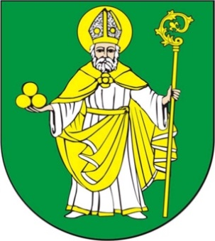
Wójt Gminy Mikołajki Pomorskie
ul. Dzierzgońska 2; 82-433 Mikołajki Pomorskie
Tel. 55 640 43 57
e-mail: sekretariat@mikolajkipomorskie.pl

Mikołajki Pomorskie, dnia 12.04.2021 r.

Sz. P
Radni Gminy Mikołajki Pomorskie

ODPOWIEDZ NA INTERPELACJĘ Z DNIA 30.03.2021 r.
Wójt Gminy Mikołajki Pomorskie w odpowiedzi na interpelację grupy radnych udziela informacji w sprawie:
Ad.1 Jak wygląda sytuacja z przygotowaniem Operatora Publicznego Transportu Zbiorowego w sprawie dowozu dzieci i młodzieży do Palcówek Oświatowych.
Na obecną chwilę operator publicznego transportu zbiorowego nie został jeszcze wyłoniony.
W ogłoszeniu o zamiarze bezpośredniego zawarcia umowy na świadczenie usług w zakresie publicznego transportu zbiorowego z dnia 22 stycznia 2021 r., przewidywany tryb udzielenia zamówienia to bezpośrednie udzielenia zamówienia podmiotowi na mocy art. 22 ust. 1 ustawy o publicznym transporcie zbiorowym (Dz. U z 2019 r. poz. 2475 ze zm.).
Trasa na jaką zostanie zawarta umowa to linia Dzierzgoń – Mikołajki Pomorskie – Sztum. Do tej pory Gmina Mikołajki Pomorskie realizowała dowóz uczniów do placówek oświatowych na zasadach dowozów zamkniętych wyłaniając przewoźnika w drodze przetargu. Być może w tym roku uda się połączyć system oparty o przewozy otwarte, ale tylko i wyłącznie na w/w trasie.

WÓJT

Maria Pałkowska-Rybicka

